Ben jij op zoek naar een uitdagende stage in de voedingsindustrie? Wil jij processen optimaliseren bij een grote internationale producent van private label cake en koek? Dan zit je goed bij de Aviateur!
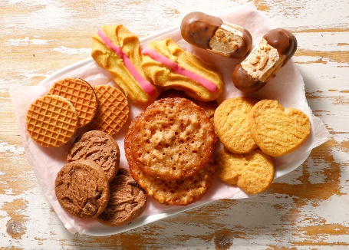
Aviateur is begonnen als een familiebedrijf en uitgegroeid tot een fabrikant met 6 productielocaties in Nederland. Om de versheid te garanderen leveren we vanuit ons centrale magazijn met onze eigen vrachtwagens. In de fabrieken maken wij onder andere:
- Grote cakes
- Kleine cakes -> cupcakes, muffins, custardcakes, brownies, glacees
- Koekjes -> american cookies, spritsen, bokkenpootjes, kletskoppen
- Bladerdeeg producten -> staven, flappen, vlinder
- Gevulde koeken -> fruit en spijs gevuld
- Kokoskoeken
- Eierkoeken
In oktober 2019 zijn wij onderdeel geworden van de Biscuit International groep. Biscuit International is een toonaangevende Europese fabrikant van private label-koekjes met een breed assortiment producten. Binnen de groep produceren we jaarlijks 800.000.000 pakjes koek.
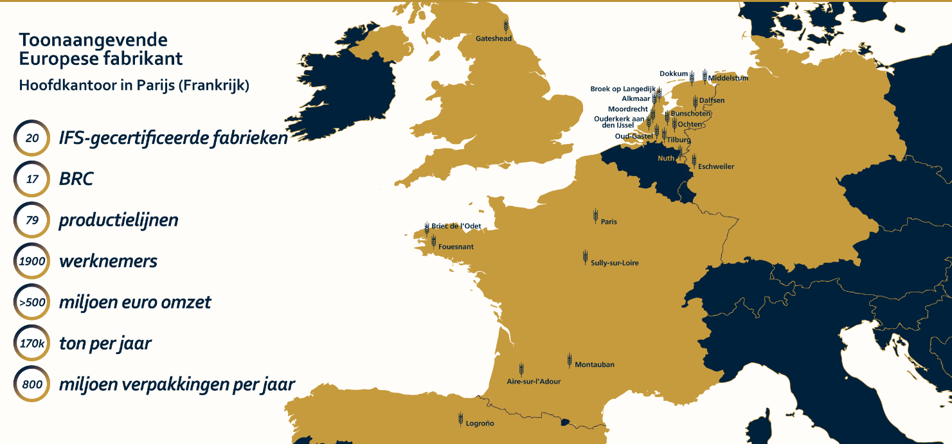
Wij zitten volop in de integratie tussen Biscuit International en Aviateur. Uit deze integratie komen veel leuke opdrachten op verschillende afdelingen. Denk bijvoorbeeld aan een logistieke opdracht in ons eigen warehouse of ben jij misschien meer op zoek naar een opdracht waarbij je productieprocessen verbetert? Ook hebben wij opdrachten op andere gebieden zoals marketing of kostprijsberekeningen. We zien jou graag tijdens het Mix&Match-event om te horen waar jouw interesses liggen.

